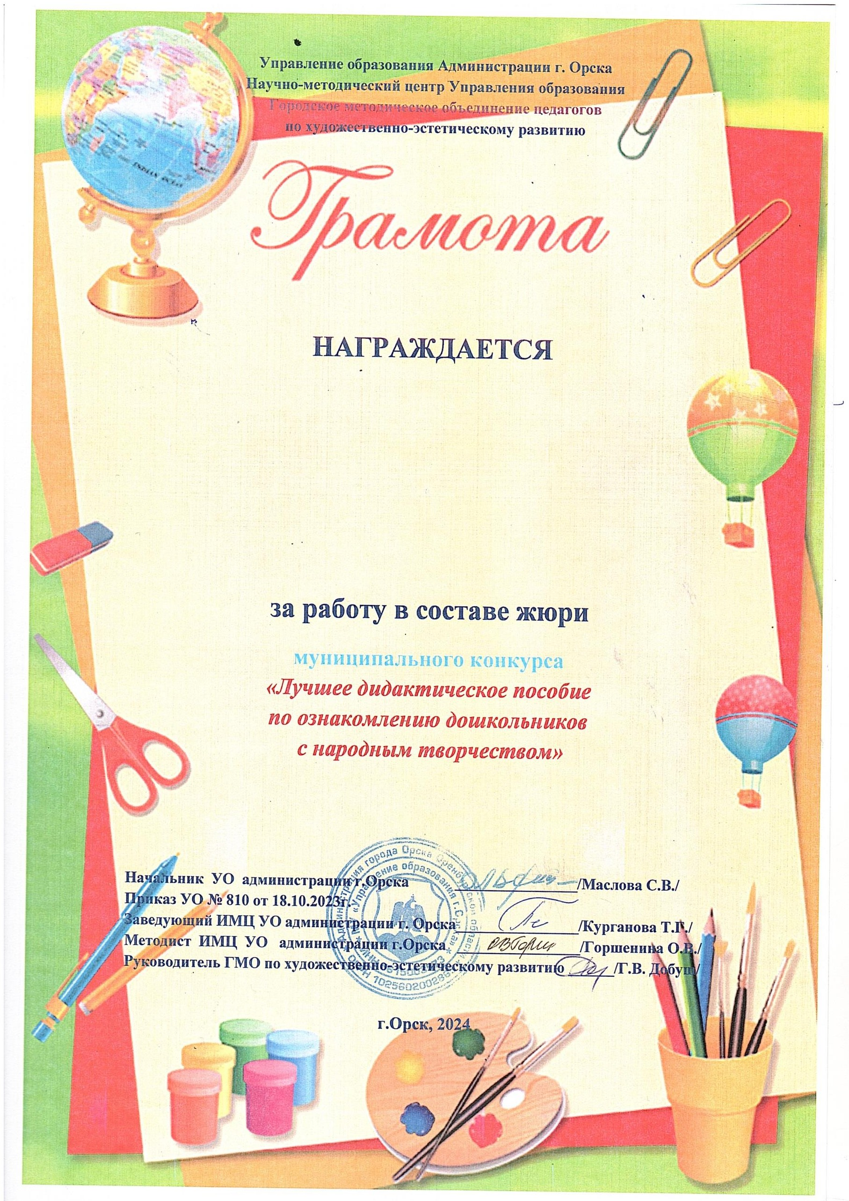

МАРКОВА ЮЛИЯ ГЕОРГИЕВНА
старший воспитатель
МДОАУ «Детский сад №106» г. Орска

